**CZWARTKOWE ZABAWY**

Zabawa z pokazywaniem „Lata mucha”

Rodzic recytuje rymowankę, a dziecko głaszcze części ciała wymienione w rymowance:

Lata mucha koło ucha,

lata bąk koło rąk,

lecą ważki koło paszki,

lata pszczoła koło czoła,

lata mucha koło brzucha,

lecą muszki koło nóżki,

biegną mrówki koło główki,

pełznie gąsienniczka koło policzka.

Słuchanie wiersza B. Szelągowskiej Tęczowa łąka.

Lśni jak tęcza – łąka w maju.

Kolorów tu tyle!

Na stokrotkach, mleczach, makach

siadają motyle.

Z norki właśnie wyszła myszka,

a za nią jej dzieci.

A nad nimi, w stronę stawu

Wielki bocian leci.

Pszczółka bawi się w kolory

- czerwonego szuka.

Gdzieś na samym skraju łąki,

dzięcioł w drzewo stuka.

Konik polny już się zmęczył

i gra coraz ciszej.

A do taktu, na rumianku osa się kołysze.

Bąk coś bąknął niewyraźnie,

mocno zawstydzony.

W łapkach przyniósł słodki nektar

dla swej przyszłej żony.

A spod liścia, po łodydze wspięła się

dżdżownica i rozgląda się po łące, i wszystkim zachwyca!

Rozmowa na podstawie wysłuchanego utworu.

− Jakie zwierzęta występowały w wierszu?

− Czy łąka w maju jest kolorowa czy ponura?

− Które zwierzę zamieszkujące łąkę podoba wam się najbardziej? Dlaczego?

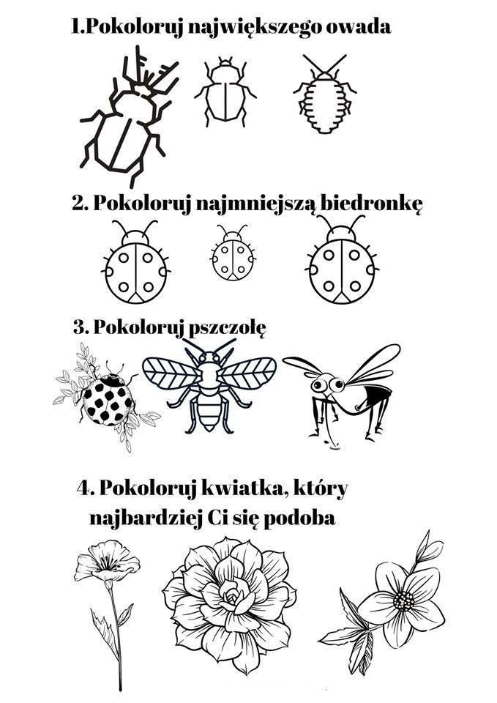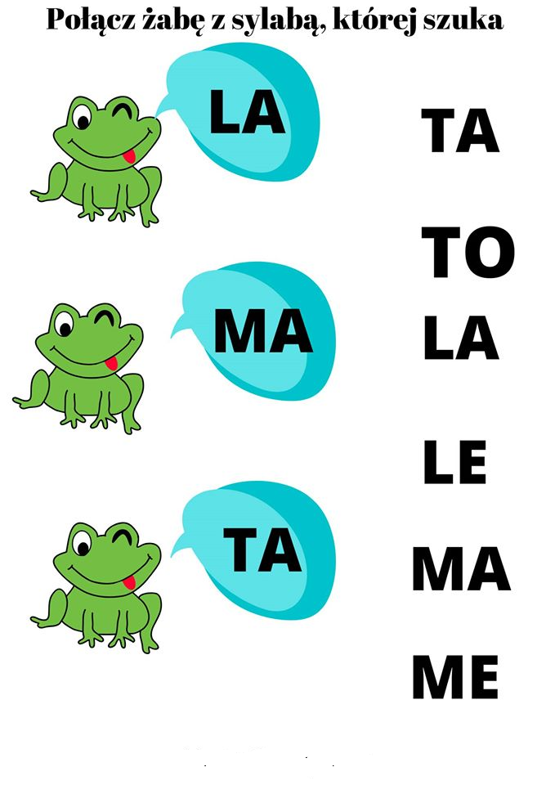

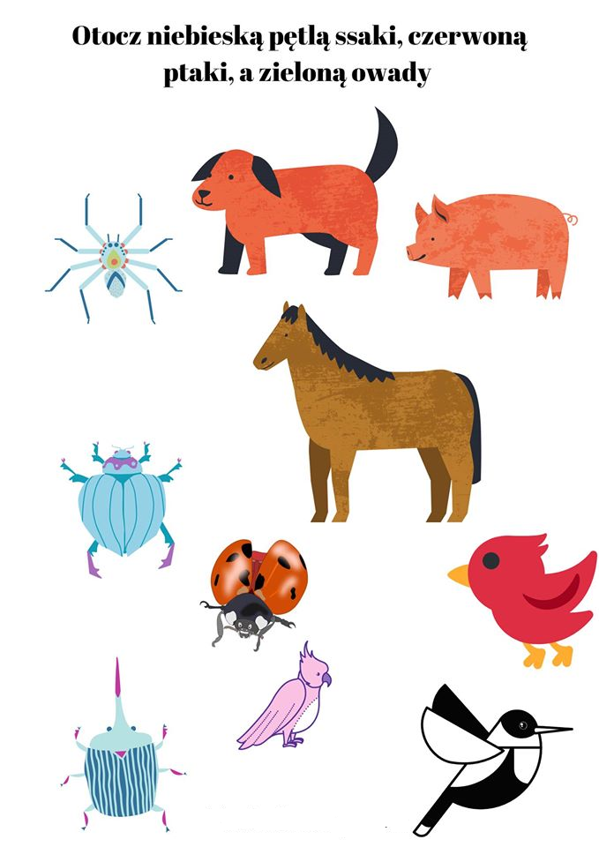

Wykonujemy prace plastyczną pt. „Majowa łąka”

Potrzebne:

- kartka bloku technicznego;

- farby;

- kolorowy papier;

Namaluj farbami swoją Majową łąkę, możesz pewne elementy wyciąć z kolorowego papieru i nakleić je.

